# Lý thuyết Bài 9: Định luật Boyle

**Lý thuyết Vật lí 12 Bài 9: Định luật Boyle**  
**I. Các thông số trạng thái của một lượng khí**  
Trạng thái của một khối lượng khí nhất định được xác định bằng ba thông số trạng thái của khối khí: thể tích V, áp suất p và nhiệt độ tuyệt đối T.  
Quá trình khối khí biến đổi từ trạng thái này sang trạng thái khác gọi là quá trình biến đổi trạng thái.  
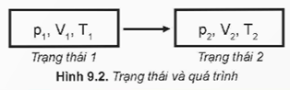  
**II. Định luật Boyle**  
**1. Quá trình đẳng nhiệt**  
Quá trình biến đổi trạng thái của một khối lượng khí xác định khi nhiệt độ giữ không đổi được gọi là quá trình đẳng nhiệt. Thí nghiệm về quá trình đẳng nhiệt sẽ giúp ta xác định được mối quan hệ giữa áp suất p và thể tích V của một khối lượng khí xác định trong quá trình này.  
**2. Thí nghiệm khảo sát quá trình đẳng nhiệt**  
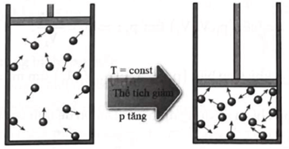  
Lập bảng kết quả:  
  
  
  
  
p (kPa)  
  
  
V (cm3)  
  
  
1V(cm−3)(1)/(V)cm^(−3)  
  
  
PV (kPa.cm3)  
  
  
  
  
110  
  
  
43,6  
  
  
0,023  
  
  
4796  
  
  
  
  
120  
  
  
40,0  
  
  
0,025  
  
  
4800  
  
  
  
  
130  
  
  
36,9  
  
  
0,027  
  
  
4797  
  
  
  
  
140  
  
  
34,3  
  
  
0,029  
  
  
4802  
  
  
  
  
   
**2. Định luật Boyle**  
Với khối luợng khí xác định, khi giữ nhiệt độ của khí không đổi thì áp suất p gây ra bởi khí tỉ lệ nghịch với thể tích V của nó.  
pV = hằng số  
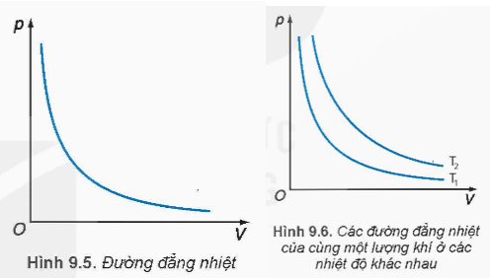  
Định luật Boyle được ứng dụng trong nhiều lĩnh vực như:  
• Chế tạo các dụng cụ như bơm xe đạp, bình cứu hỏa, phao cứu sinh, ...  
• Hóa lỏng khí để bảo quản và vận chuyển.  
• Lặn biển.  
**Sơ đồ tư duy Định luật Boyle**  
